长江文明馆（武汉自然博物馆）2018年度
工作报告

2018年，长江文明馆（武汉自然博物馆）在各级领导、部门的高度重视和关怀下，认真学习贯彻落实党的十九大和习近平总书记系列重要讲话精神，艰苦奋斗、开拓创新，敢为人先、与时俱进，各项事业取得突破性发展，先后被授予湖北省爱国主义教育基地、全国中小学生研学实践教育基地、武汉市和谐企业等称号。现将2018年度工作报告如下：
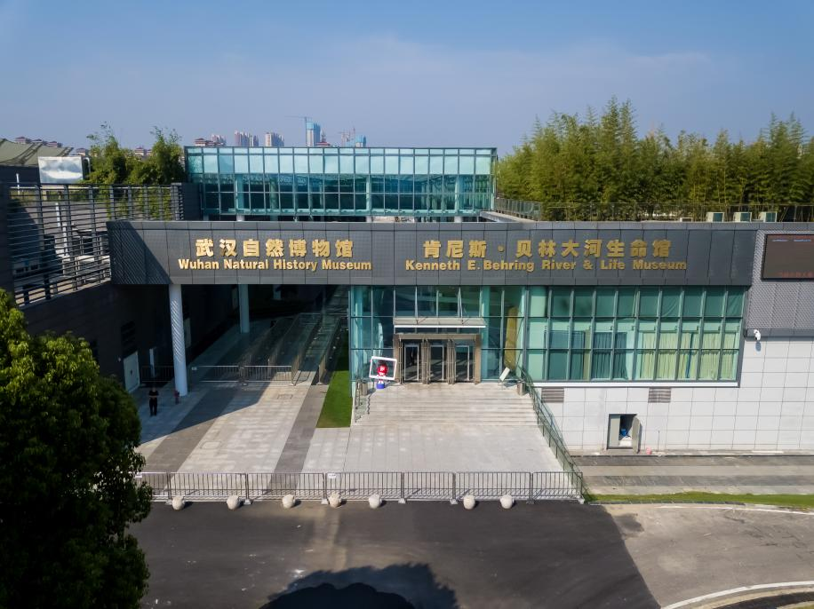

一、事业发展，蒸蒸日上
继2015年长江文明馆建成开放后，我们又用不到三年的时间建成了武汉自然博物馆·贝林大河生命馆。她是一座以肯尼斯·贝林大河生命馆为主体，以长江文明馆和武汉园博园为两翼，收藏、展示、研究世界主要大河流域生物多样性、长江流域自然文化精华和国内外园林艺术精品的自然类博物馆。不仅首创了自然博物馆界以大河为背景做展览的先例，而且也填补了武汉市114座博物馆中没有自然类博物馆的空白，更是顺应了武汉这座历史文化名城的经济、社会、文化、生态发展的时代要求，自2018年7月18日建成开放以来，不到半年时间免费接待观众66万人次，其中“十一”黄金周七天平均每天接待1万多人次，此其一。
二、陈列展览 美不胜收
展览是传播人类文明成果，开展社会教育的重要载体，一是举办了“大河之旅，生命之歌”常设展览。该展览以大河为背景，以生命为主题，以3000多件地质标本、古生物化石、现生动植物标本为基础，集中展示了世界十条大河的地质地理风貌和生物多样性，并科学地运用了现代展陈手段让“标本”活了起来，为进一步唤起人们关注大河、热爱大河、保护大河、建设大河的意识架起了一座沟通的桥梁，受到了广大观众与领导的一致好评。
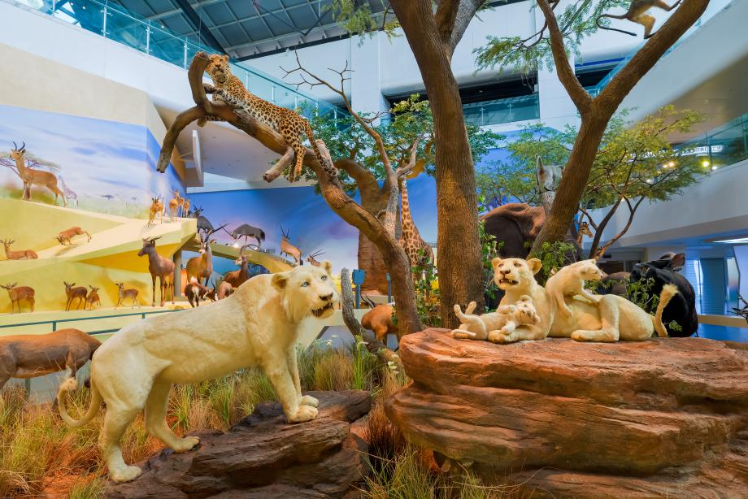

二是完成了“长江之歌 文明之旅”的改造提升。重点对《走进长江》厅一、七、八单元进行了改造，改造后的单元一《沧海桑田 巨流诞生》调整为大江形成、江湖变迁二个板块，增加了武汉地区硅化木、乌木、水杉、珙桐等有武汉特色的化石标本及东方剑齿象等化石动物标本展示；单元七《自然宝库 生态警钟》标题调整为《自然宝库 生态家园》，重点展示长江流域的陆生动物标本；单元八《宜居城市 美丽梦想》标题调整为《大江之鱼 渔歌嘹亮》，重点展示长江流域的水生动物标本。同时，将沙盘由原来单一的投影成像改造成为巨幕影片、沙盘影像、全息内容协同呈现的全息投影秀，效果震撼，美轮美奂。
三是举办了一批临时展览。我们与清华大学、中国科协科学技术传播中心主办，清华大学美术学院、哈格利博物馆与图书馆、中国国家博物馆共同举办了的“发明的精神·哈格利博物馆与图书馆藏19世纪美国专利模型展”。同时，还举办了科普绘画获奖作品展。这些作品从全国46所高等院校学生，以及20个省、市、自治区社会人士的共计895幅应征作品中挑选而出。作品绘画类别丰富，涉及素描、国画、水墨画、彩铅、水彩、油画、工笔画、插画、钢笔画、圆珠笔画、版画、马克笔、针管笔等。此外，“长江颂”国际书法精选作品巡展分别走进武警武汉市支队和武汉晴川阁大禹文化博物馆等。为活跃人民群众文化生活，满足人民群众的精神需求作出了积极贡献。

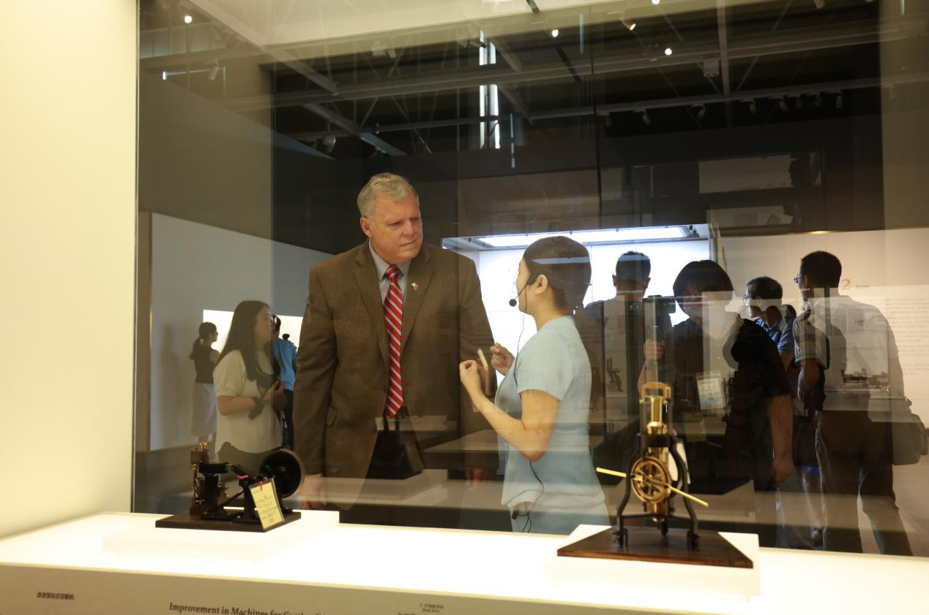
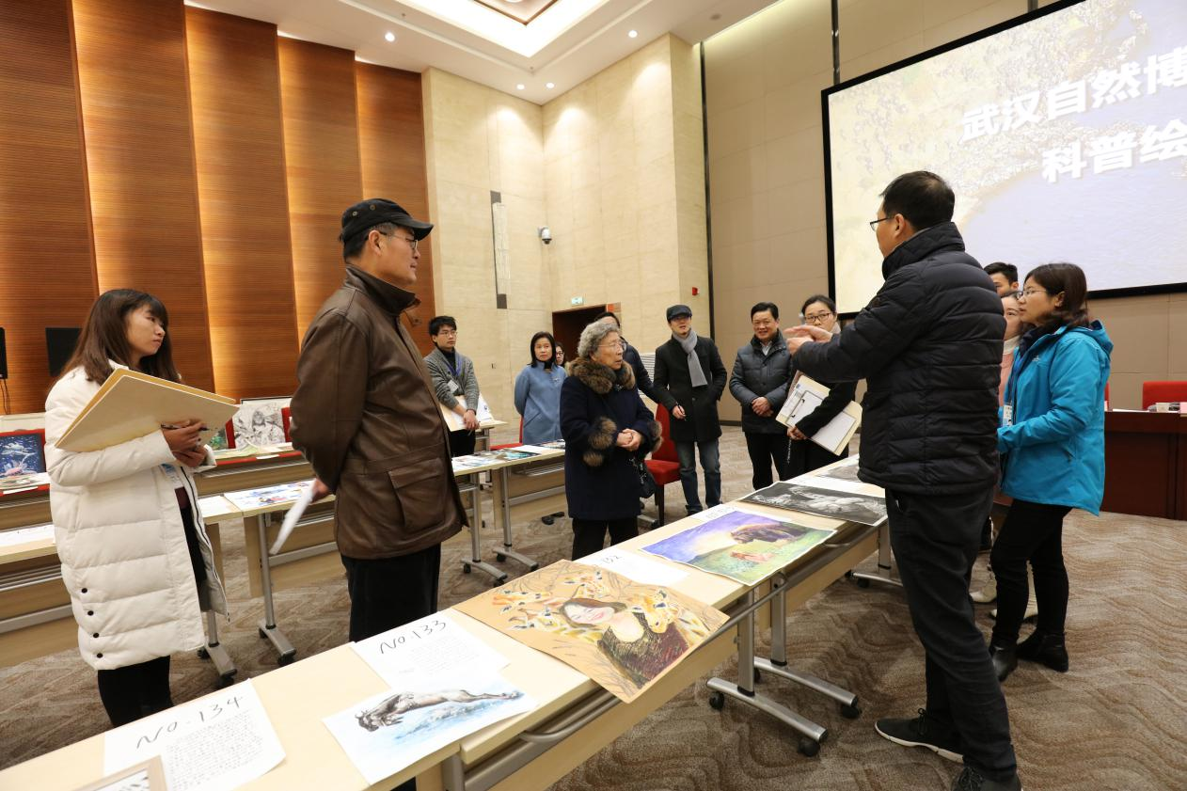

三、社会教育 精彩纷呈
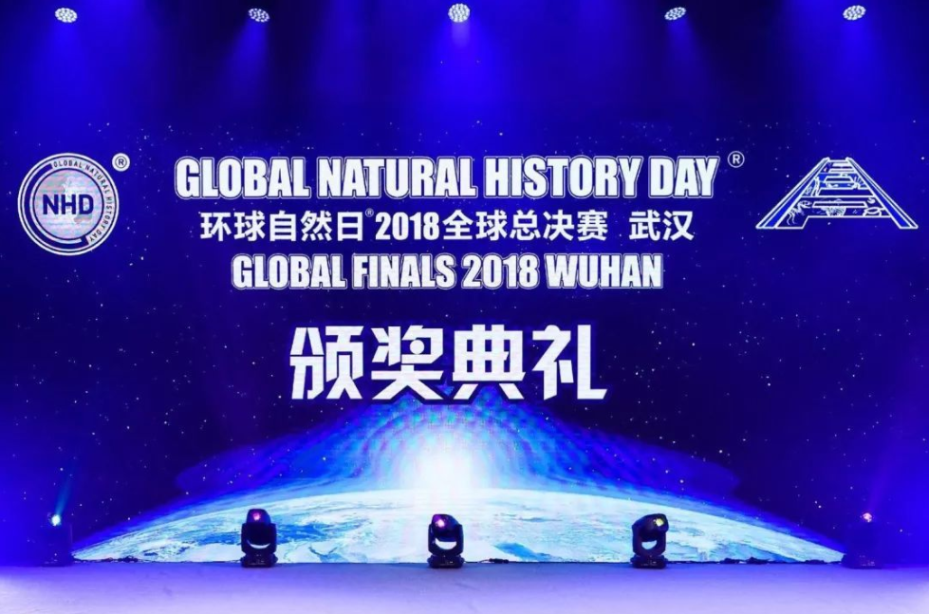
博物馆作为社会服务机构，其最重要的职能就是千方百计地为人民群众提供优质的服务。为此，一是圆满完成了2018年环球自然日全球总决赛。7月19日至24日，环球自然日2018全球总决赛首次在武汉市举办。共有来自全国15个省市、多个海外国家和地区逾503支中、外师生2000多人参赛。贝林基金会主席贝林先生说这是该赛事主办以来“最大最好”的一次。湖北赛区在本次总决赛中表现优异，获一等奖8个、二等奖8个、三等奖7个，另获得两项单项奖：最佳视觉奖、最佳表现奖。

二是策划了“请进来”与“走出去”系列活动。先后邀请了华中师范大学、天河机场、省水利厅、市二十三初级中学等数10家单位，分别举办了长江文明馆2017年度优秀志愿者表彰大会、 “小小志愿者”培训活动、“节水护水·你我同行——世界水日·中国水周”主题活动、“共有 共建 共享的长江文明馆（武汉自然博物馆）——2018年5·18国际博物馆日主题活动”等近10场活动，还围绕展览开展了“动物的独白”音频征集和武汉自然博物馆logo征集等活动。
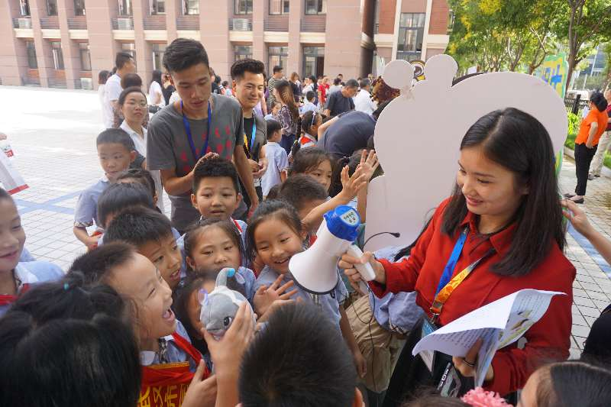
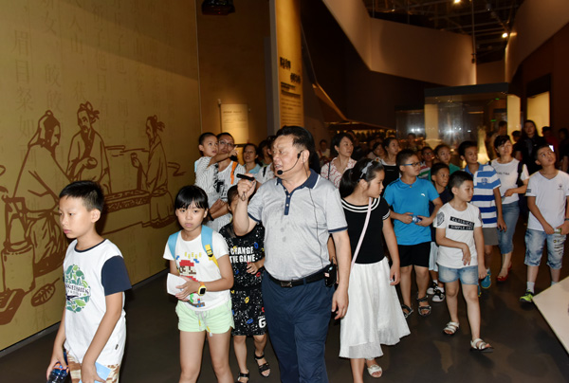

三是开展了研学系列活动。策划了武汉自然博物馆社教课程（产品）方案70个，包括体验营造、活动运营、教育培训、IP打造等，开发了教学配套产品《大河穿越秘籍手册》、社教课程宣传短片（地铁投放）、移动课堂学习体验单、博物馆结课护照等。推出了“大河讲堂”、研学主题营、“博物馆奇妙夜”等主题社教产品和4D影院、科普空间、大河探秘等项目，并就这一系列社教品牌产品与各中小学、旅行社、培训机构等联合开展了各类研学活动近百场。
四是完善了讲解与志愿者服务。截至11月底，总接待1106场。志愿者招募人数近百，年服务总时长高达12000小时，除此之外，为支持环球自然日2018全球总决赛、2018大河对话等大型活动，还适时招募了一批学校团体志愿者约200人，缓解了人手不足的窘境等。
- 文物藏品 与日俱增
文物藏品是每一个博物馆的“心脏”，为了增加藏品，满足展览需求，一是购买文物藏品，共采购文物、动物标本等4743件，其中文物682件，动物标本3226件，古生物778件，植物57件。二是争取社会捐赠，其中贝林先生向我馆捐赠标本将达到1560件，比原计划捐赠的1407件多出153件，我馆也成为国内自然博物馆接收捐赠数量最多、标本到馆率最高的博物馆。与此同时，我们还积极争取到了崇州天演博物馆，湖北鑫洋矿物宝石博览有限公司，中国地质大学（武汉）卢宗盛教授、韩凤禄老师捐赠的314件古生物、地质标本，以及湖北省收藏家协会顾问、摄影家章通及其家人向我馆有偿捐赠的三峡大坝封顶前后的珍贵摄影作品。三是争取行政部门调拨。其中湖北省文物局及省文物考古研究所向我馆调拨了荣获“2016年度全国十大考古新发现”的湖北天门石家河遗址新出土的108件文物，包括刻划符号器物与动物陶俑等。
- 科学研究 硕果累累
博物馆是科研事业中不可缺少的组成部分，是为科研工作者提供实物资料和搭平台的基础。一是成功举办了2018大河对话。成功争取到联合国教科文组织和武汉市共同主办了2018“大河对话”，并签订了框架合作协议，为未来更多方面的合作打下了坚实的基础。此次论坛共邀请了150余名国内外嘉宾，其中国外嘉宾约76人，国内嘉宾80余人，涉及28个国家、19条大河、50个国内、国外研究机构、组织，18家国际、国内文博单位，28所国内外高校。共同为大河及其流域的可持续发展建言献策、贡献力量。举行了“水汇聚仪式”；出版了论坛发言摘要，后期将收集完整文字集结出版；长江文明馆加入全球水博物馆网络。
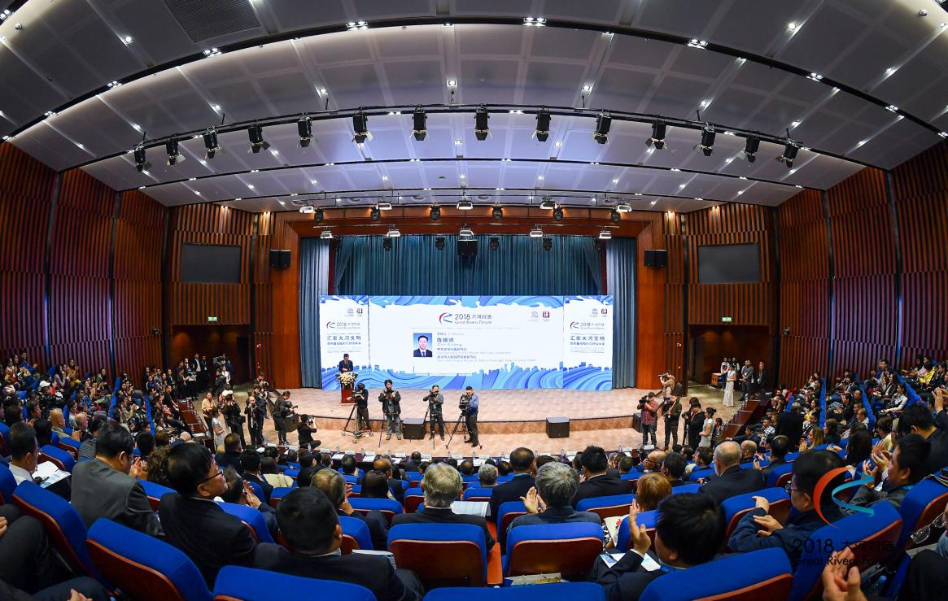

二是出版了一批专著与论文。包括《河畔珍灵》系列一《沙漠草原上的自由生命》、《武汉自然博物馆回眸》2本专著。《河畔珍灵》系列二、三《沙漠草原上的自由生命》及《武汉自然博物馆馆藏标本图录》（暂定名）已交出版社。4篇论文和2篇作品被《动物学杂志》、《化石》、《武汉文史资料》等刊物录用。此外，本馆微信公众号刊发了40余篇原创科普作品。
三是加强了学术交流与合作。一方面与中国科学院古脊椎动物与古人类研究所主办的古生物学学术刊物《化石》杂志合作，于开馆前出版了“武汉自然博物馆专刊”，从布展理念、展览设计、特色展品等方面对武汉自然博物馆进行了宣传，提升了武汉自然博物馆在全国的知名度和影响力；另一方面与武汉大学、中国地质大学（武汉）、湖北省地图院、上海自然博物馆、中国科学院水生生物研究所等单位就课题申报、项目合作、馆藏文物标本研究等进行了初步洽谈，为后期科学研究工作的开展奠定基础。

